Trường mầm non Bắc Biên thực hiện cắt tỉa cây xanh xung quanh trường nhằm đảm bảo công tác phòng chống tai nạn thương tích mùa mưa bão

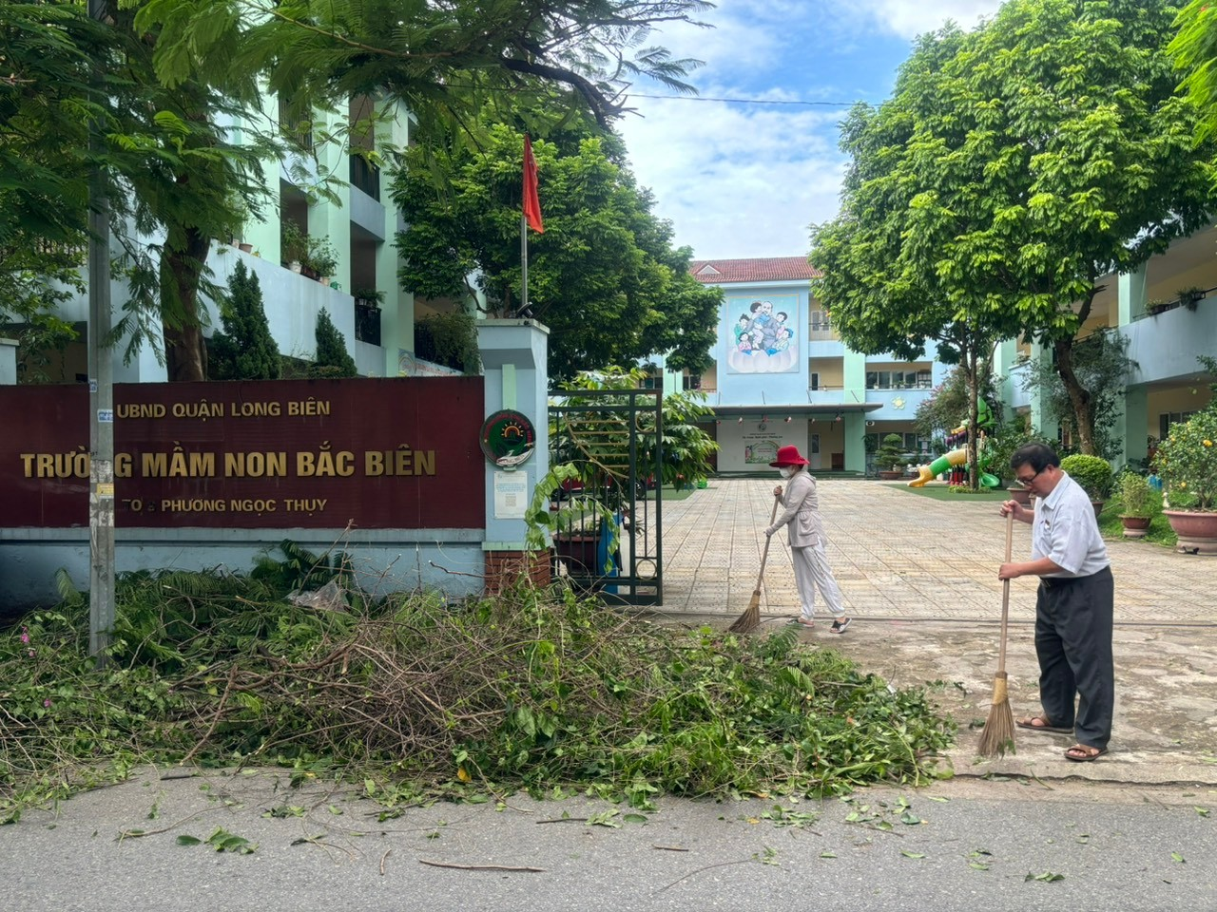
Ngôi trường Bắc Biên thân yêu! Có một môi trường xanh mát, bởi những hàng cây với số lượng lớn bao bọc xung quanh khuôn viên trường tạo bóng mát và trái ngọt cho trẻ. Những hàng cây đó được trồng từ những ngày đầu tiên thành lập trường cho đến nay nhiều cây đã lớn, có gốc cây to 1 vòng tay trẻ ôm không vừa, cây nào cũng ra nhiều tán, cành lá xanh tốt xum xuê.
Mùa mưa bão đã đến, nhằm đảm bảo công tác an toàn phòng tránh tai nạn thương tích cho trẻ khi học tập vui chơi tại trường .Sáng thứ 7 ngày 3/8/2024. Ban giám hiệu đã chỉ đạo tổ bảo vệ của nhà trường thực hiện cắt tỉa những cành la trĩu nặng , những tán lá xanh xòa xuống sân và rất nhiều cành cây khô dễ gẫy, để mang lại một môi trường an toàn nhất. Các cô tin rằng, ngày thứ 2 đầu tuần và các ngày, tháng tiếp theo các con sẽ thỏa sức vui chơi tại sân trường Bắc Biên bởi 1 khuôn viên đảm bảo tiêu chí "sáng, xanh, sạch, đẹp, an toàn".
Sau đây là một số hình ành
